



CUENTA PÚBLICA

ENTIDAD FEDERATIVA DE TLAXCALA

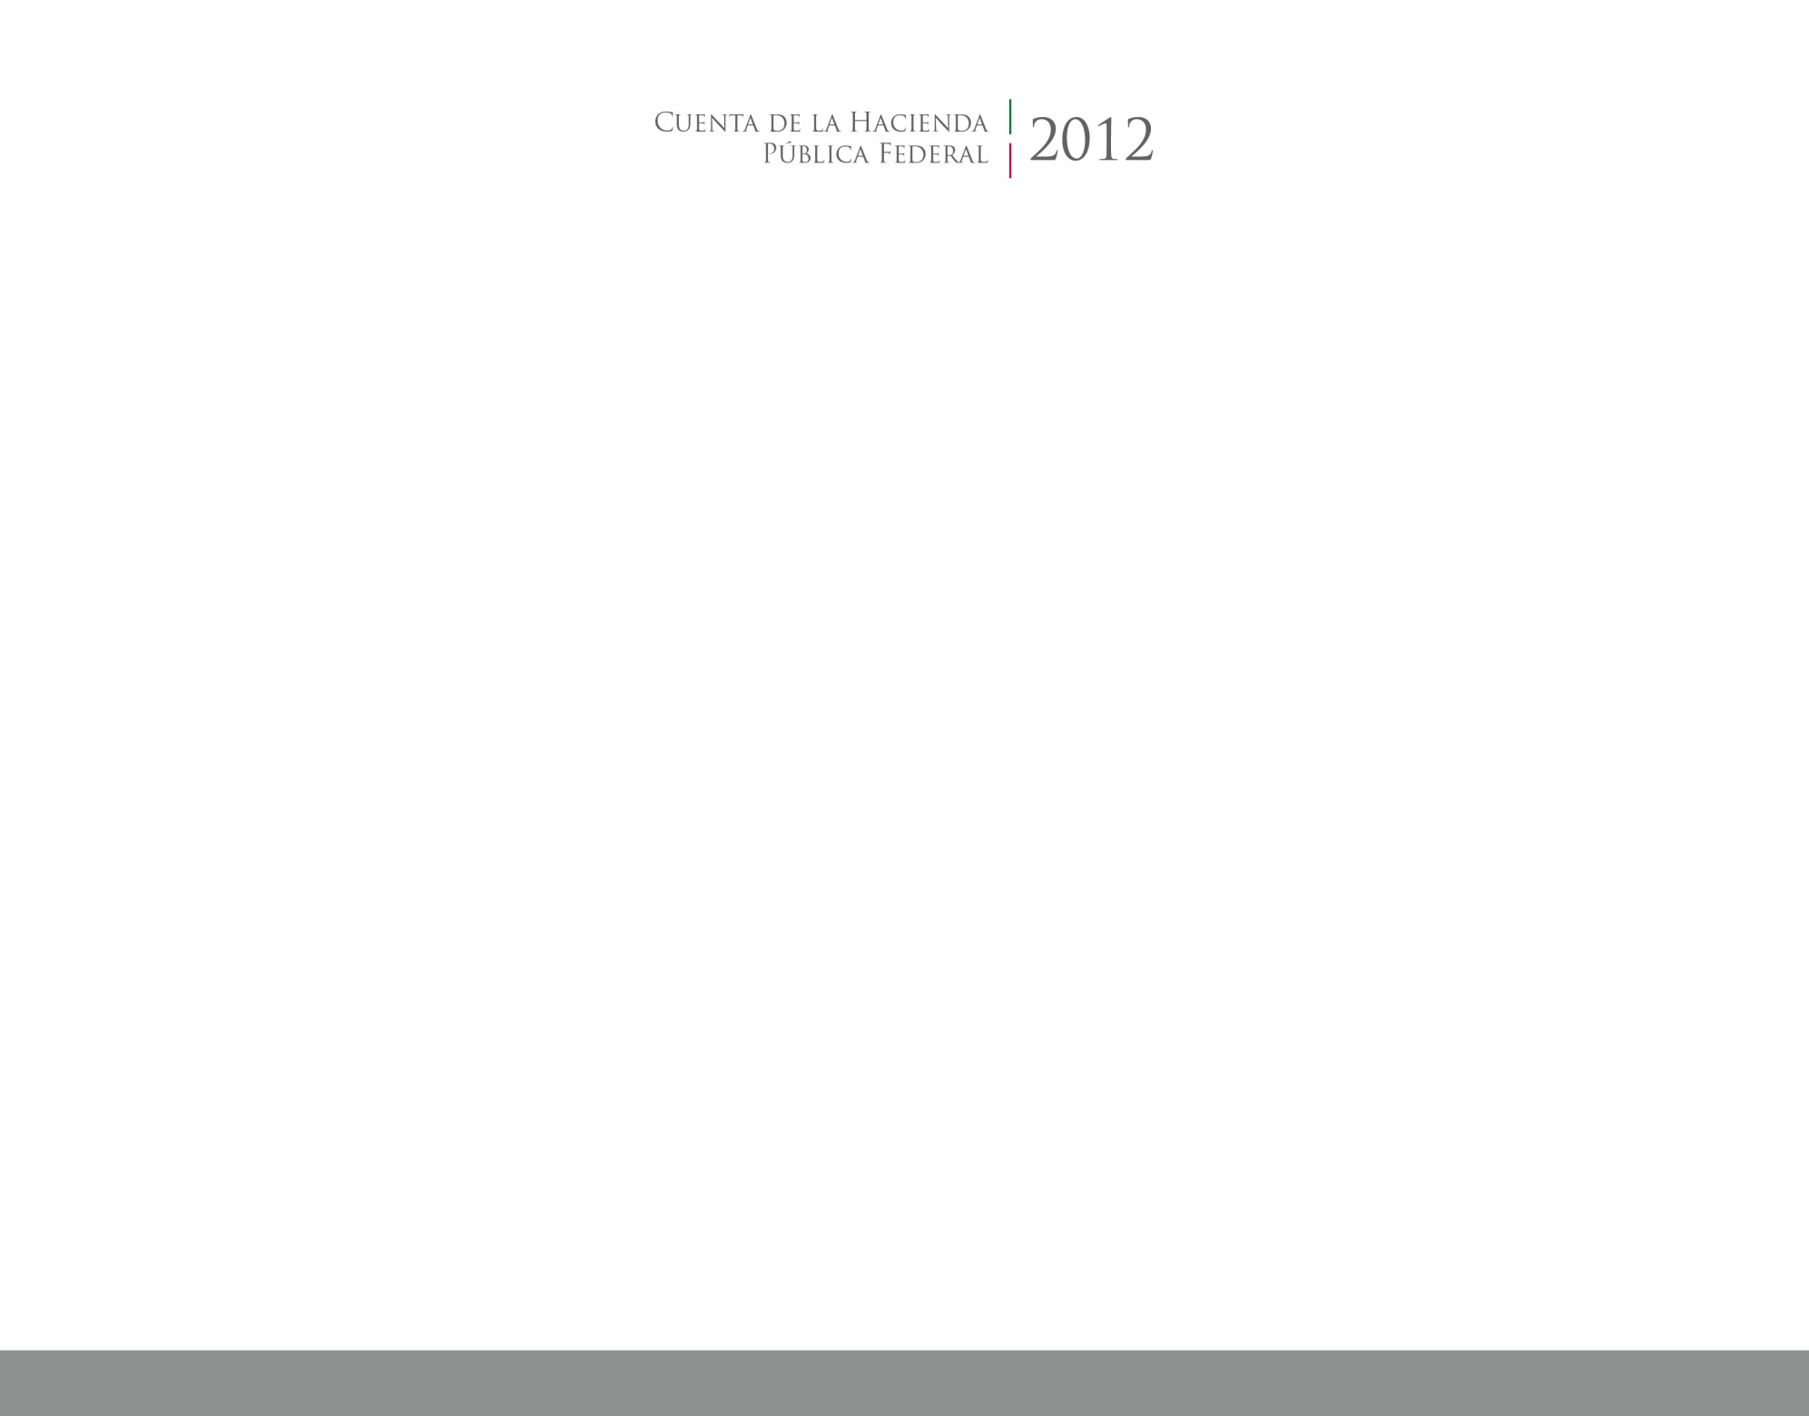

2017

2014